

**Projekt edukacyjny IPN „Kamienie Pamięci -   
*Nieznany bohater niepodległości*"**

Uczniowie klasy VII Szkoły Podstawowej im. Marii Dąbrowskiej w Rzemieniu

1. Bartłomiej Bryk
2. Patrycja Nycek
3. Julia Niedbała
4. Patrycja Krawczyk
5. Kacper Ziomek
6. Igor Zaręba
7. Emilia Łucjan
8. Kacper Bukowski
9. Marcin Maciuła
10. Maciej Smolak
11. Wiktoria Wochniak
12. Hubert Augustyn
13. Sara Bogdan

pod opieką nauczyciela historii - mgr Aleksandry Wolak brali udział w projekcie edukacyjnym IPN "Kamienie Pamięci". Uczniowie mieli za zadanie odnalezienie nieznanego bohatera Niepodległości. Po wizycie w Muzeum "Jadernówka" w Mielcu taki bohater został wybrany   
i został nim ***Wiktor Bronisław Jaderny*** ***(1902-1984) z Mielca.***

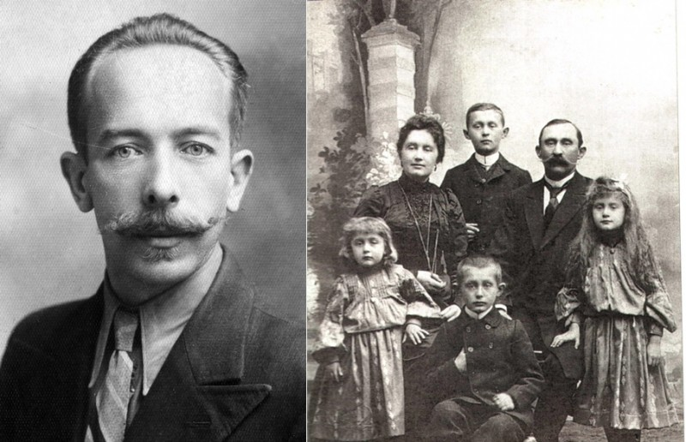

Opis działalności bohatera

Wiktor Jaderny urodził się w Mielcu 28 III 1902 roku. Edukację pobierał w Szkole Pięcioklasowej Męskiej oraz w Szkole Przemysłowej Uzupełniającej w Mielcu. Od roku 1916 przygotowywał się do zawodu fotografa, ucząc się fachu od swego ojca Augusta Jadernego – znanego mieleckiego fotografa. Równocześnie z nauką szkolną i zawodową uczył się od swego ojca zasad moralnych i patriotyzmu.

W 1920 roku wstąpił w szeregi Armii Ochotniczej. Wiktor Jaderny jako żołnierz 240. Pułku Piechoty brał udział w walkach pod Streptowem, Rudą Sielecką, Zadwórzem, Zuchorzycami, Żurawnikami i Laszkami Królewskimi. Za udział w walkach otrzymał dyplom i odznakę 240. Pułku Piechoty Armii Ochotniczej. Wiktor Jaderny dostał się do sowieckiej niewoli i przebywał w obozie jenieckim w Kijowie, skąd udało mu się zbiec.

W latach 1924-1925 Jaderny odbywał służbę wojskową w 3. Pułku Lotniczym w Poznaniu. W wojsku także zajmował się fotografią – obrabiał laboratoryjnie zdjęcia lotnicze, ukończył także kurs aerofotografii.

Od roku 1928 Wiktor Jaderny przejął rodzinny zakład fotograficzny. Pracę zawodową łączył z szeroko pojętą aktywnością społeczną, między innymi w szeregach Towarzystwa Gimnastycznego „Sokół” i w Komitecie Budowy Lotniska Turystycznego w Mielcu.

Kolejny, dosyć tajemniczy etap życia Jadernego stanowiła jego działalność jako „dwójkarza”. W roku 1938 był kursantem szkolenia zorganizowanego przez II Oddział Sztabu Generalnego, później zajmował się obserwacją niemieckich kolonistów na terenie powiatu mieleckiego. W sierpniu 1939 r., objęty mobilizacją, Jaderny skierowany został do Tarnowa, gdzie uczestniczył w wykryciu niemieckiej siatki szpiegowskiej w Zakładach Azotowych w Mościcach oraz w wykryciu sprawców sabotażu na dworcu kolejowym w Tarnowie (30 VIII 1939 r.). Podczas kampanii wrześniowej ewakuowany na wschód z tarnowską komórką „dwójkarzy”, jesienią wrócił do Mielca, gdzie równocześnie z pracą zawodową prowadził działalność konspiracyjną, początkowo w strukturach ZWZ, później AK. Do zadań Jadernego, pseudonim "Wija", należała przede wszystkim praca z aparatem fotograficznym, w jego domu mieścił się także punkt kolportażu podziemnej prasy.

Po zakończeniu wojny Jaderny nadal pozostawał w strukturach konspiracyjnych. Współpracował z Brygadami Wywiadowczymi Delegatury Sił Zbrojnych, od września 1945 r. należał do Zrzeszenia WiN. Do zadań Jadernego należało zorganizowanie siatek wywiadowczych na terenie gmin Borowa i Gawłuszowice, na terenie których pełnił funkcję komendanta Podobwodu. Działalność ta trwała niecały rok. W dniu 29 VIII 1946 r. Wiktor Jaderny został aresztowany przez funkcjonariuszy referatu III Powiatowego Urzędu Bezpieczeństwa Publicznego w Mielcu i Wydziału III Wojewódzkiego Urzędu Bezpieczeństwa Publicznego w Rzeszowie. Proces odbył się w 1947 roku, a zakończył ogłoszeniem wyroku 11 IV 1947 roku. Skazano Jadernego na karę więzienia w wysokości 15 lat oraz na utratę praw publicznych i „obywatelskich praw honorowych” przez 5 lat.

Na podstawie ustawy amnestyjnej z 27 IV 1956 r., Wiktorowi Jadernemu złagodzono karę z 15 do 10 lat. W dniu 29 VIII 1956 r. Jaderny został zwolniony z więzienia.

Po powrocie do Mielca wznowił pracę zawodową. Wiktor Jaderny, żołnierz z 1920 r., uczestnik kampanii wrześniowej i ruchu oporu, członek Zrzeszenia Wolność i Niezawisłość, zmarł 16 XI 1984 r. Pochowany został na mieleckim cmentarzu parafialnym.

Opis działań podjętych w ramach projektu

Uczniowie przedstawili działalności pana Wiktora Jadernego w postaci prezentacji multimedialnej (PowerPoint), udokumentowanej zdjęciami, wspomnieniami, wywiadami świadków oraz dostępnymi źródłami. Serdecznie zapraszamy do zapoznania się z nią.

Postać naszego bohatera opisana została również w gazecie lokalnej *Goniec Przecławski* i przedstawiona przez uczniów podczas Wieczoru Niepodległościowego   
w Tuszymie, który odbył się w nadleśnictwie Tuszyma 27.04.2018.

Finał projektu został zorganizowany przez IPN w dniach 23.-24.05.2018. w Krakowie.

Przedstawicielki klasy VII: Patrycja Krawczyk, Wiktoria Wochniak, Emilia Łucjan, Patrycja Nycek, Julia Niedbała prezentowały szkołę podczas gali finałowej projektu "Kamieni Pamięci".

Zapraszamy do obejrzenia fotorelacji z wyjazdu.

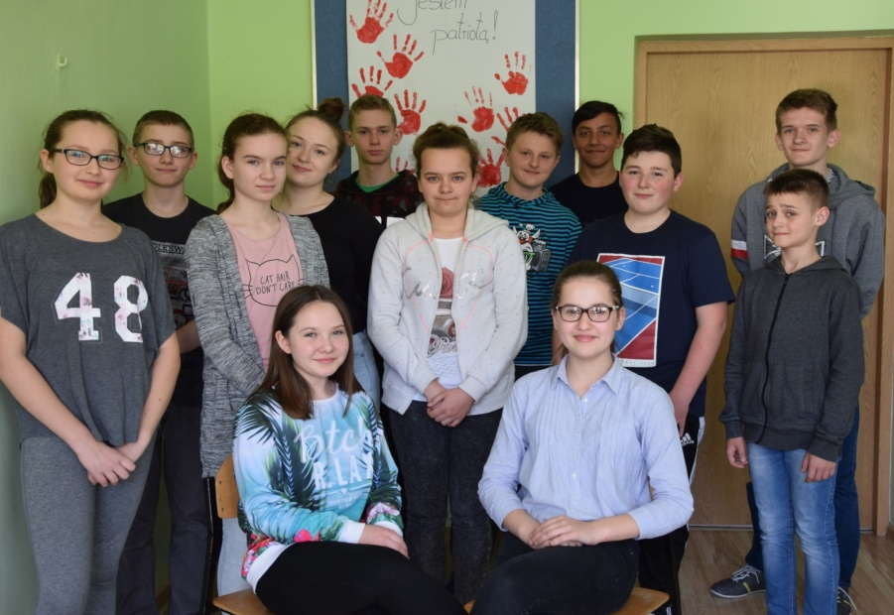 Klasa VII